Федеральное государственное автономное образовательное учреждение высшего образования «Национальный исследовательский университет ИТМО

Факультет Программной Инженерии и Компьютерной Техники

Вариант №27167,5

Лабораторная работа №4

По дисциплине

Программирование

Выполнил

Бондаренко Артем Андреевич

Группа P3110

Преподаватель

Письмак Алексей Евгеньевич

Санкт-Петербург 2024

# **Задание**

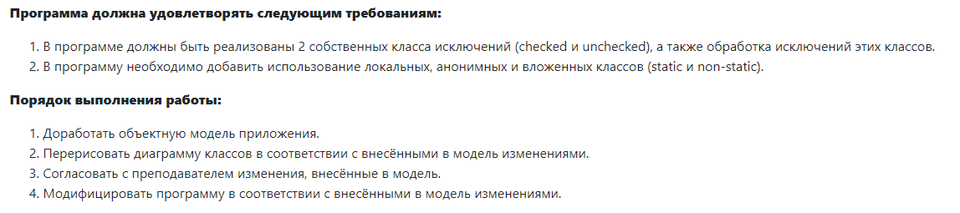

# **UML Диаграмма классов**

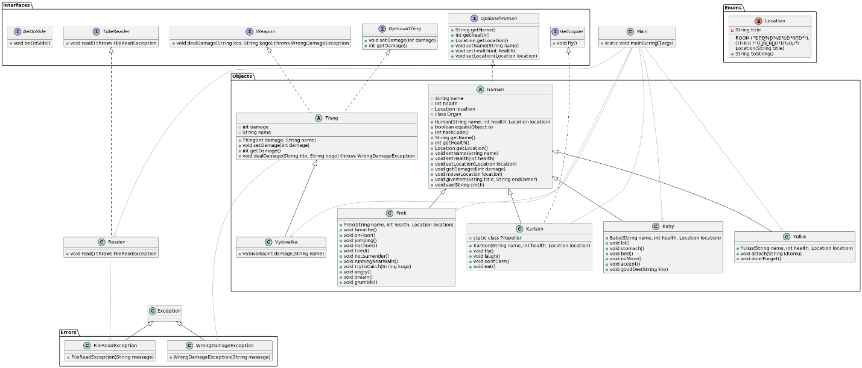

# **Код программы**

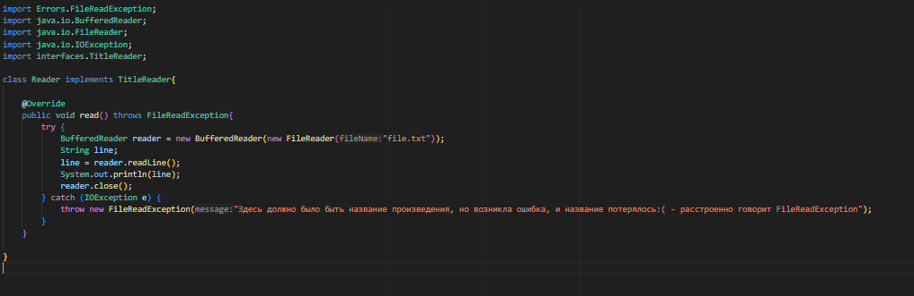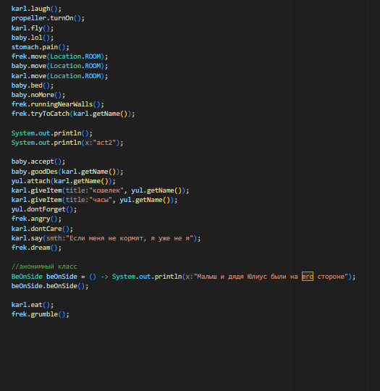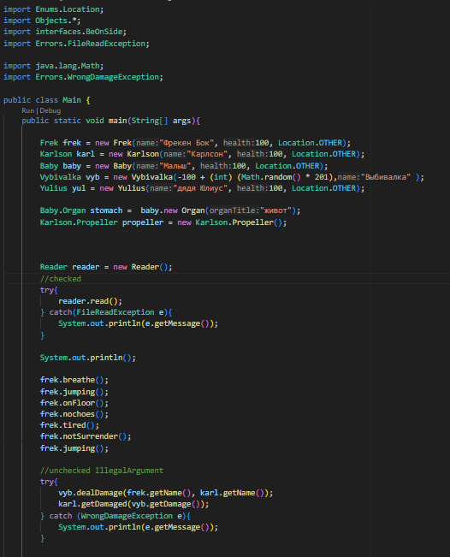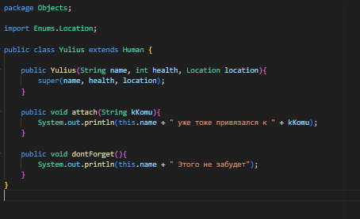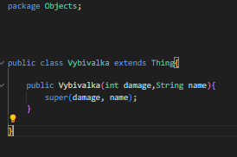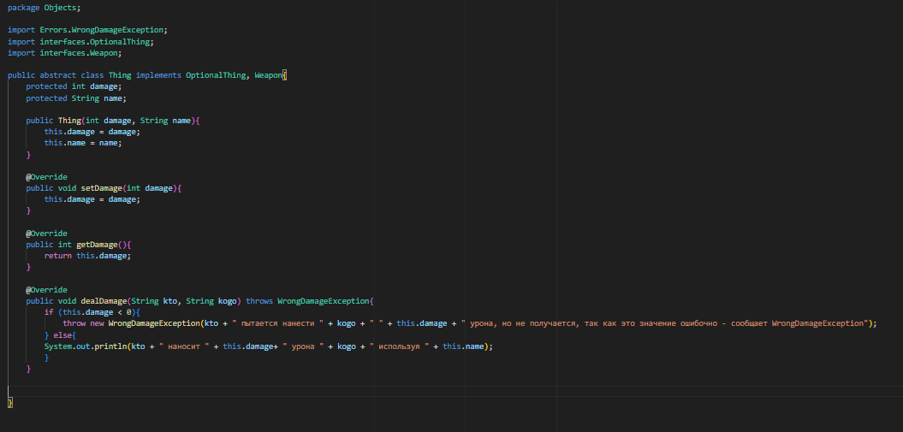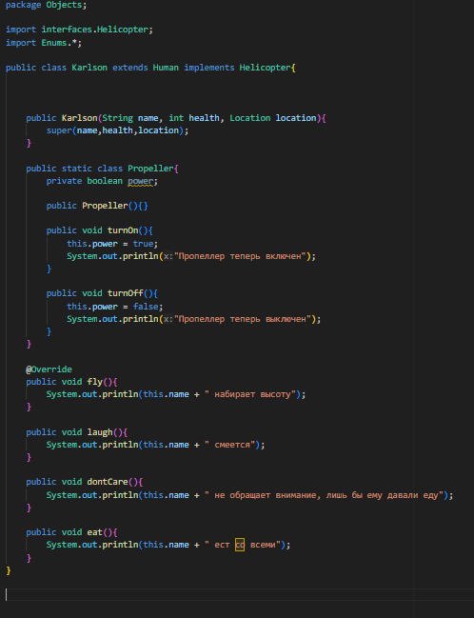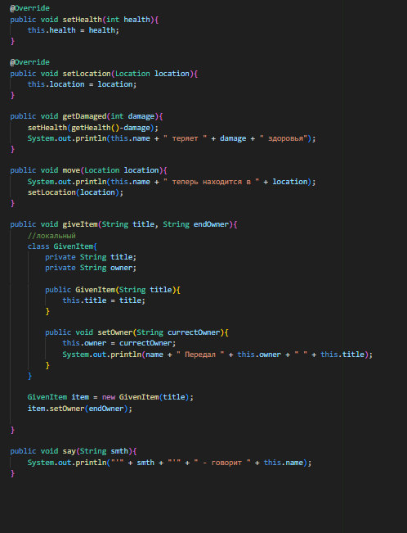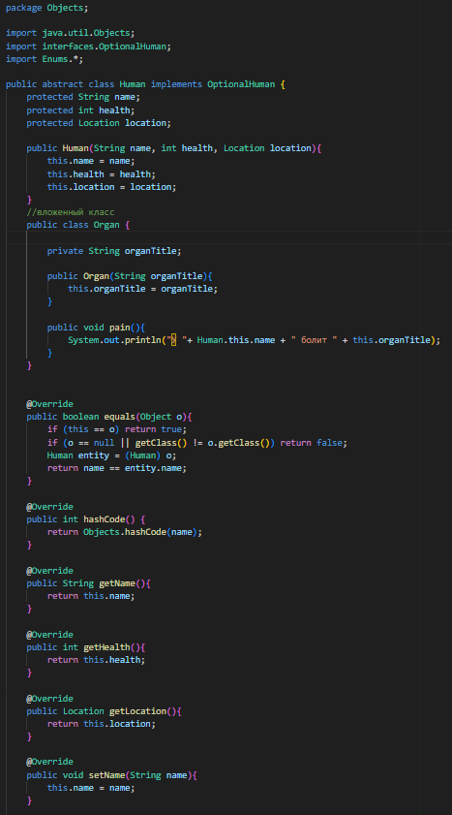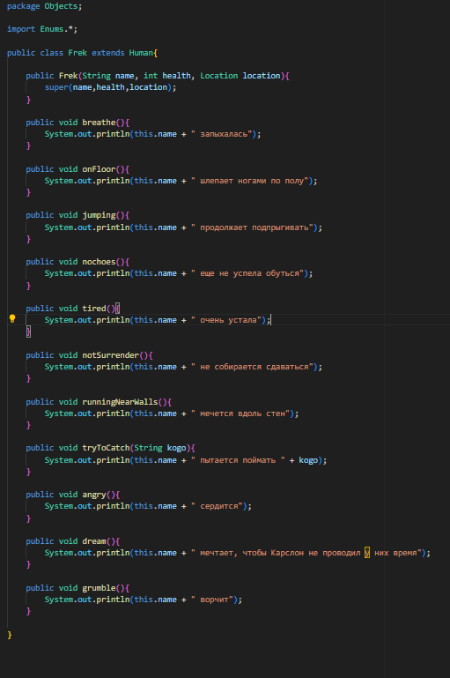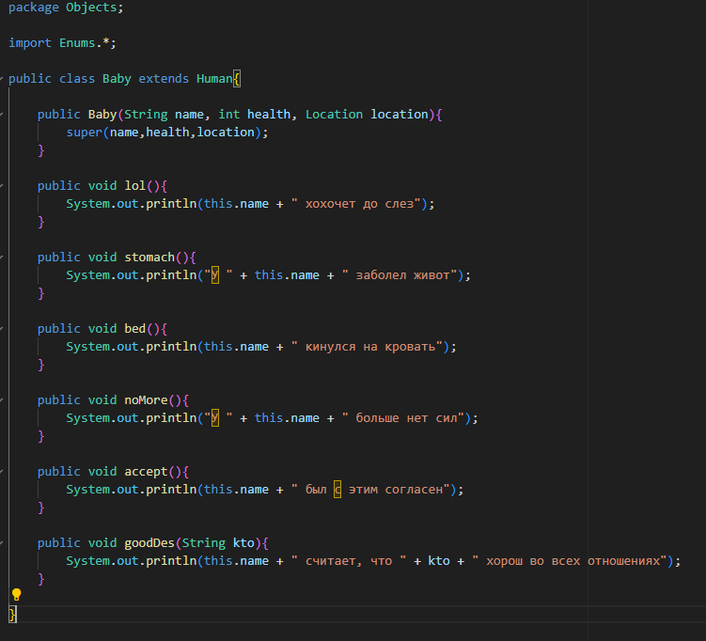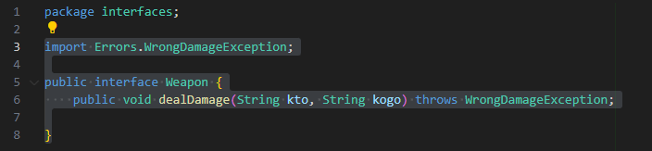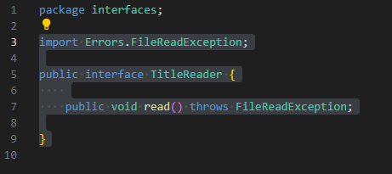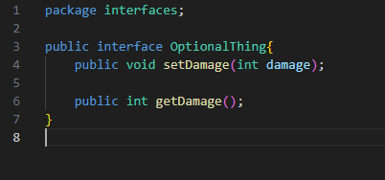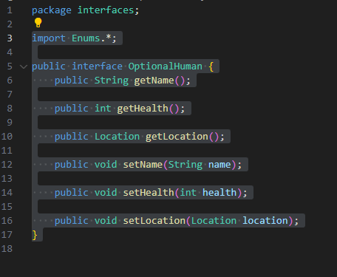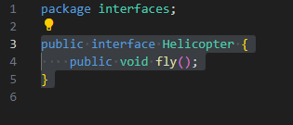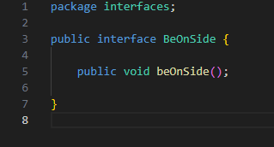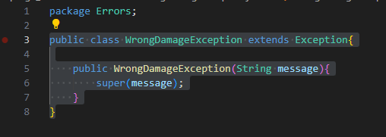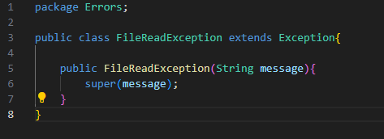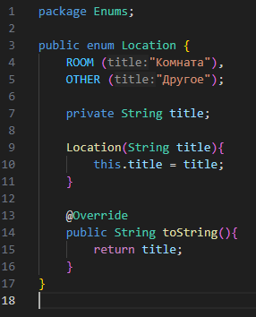

# 

# **Результат работы программы**

Астрид Линдгрен: Малыш и Карлсон, который живет на крыше

Фрекен Бок запыхалась

Фрекен Бок продолжает подпрыгивать

Фрекен Бок шлепает ногами по полу

Фрекен Бок еще не успела обуться

Фрекен Бок очень устала

Фрекен Бок не собирается сдаваться

Фрекен Бок продолжает подпрыгивать

Фрекен Бок наносит 37 урона Карлсон используя Выбивалка

Карлсон теряет 37 здоровья

Карлсон смеется

Пропеллер теперь включен

Карлсон набирает высоту

Малыш хохочет до слез

У Малыш болит живот

Фрекен Бок теперь находится в Комната

Малыш теперь находится в Комната

Карлсон теперь находится в Комната

Малыш кинулся на кровать

У Малыш больше нет сил

Фрекен Бок мечется вдоль стен

Фрекен Бок пытается поймать Карлсон

act2

Малыш был с этим согласен

Малыш считает, что Карлсон хорош во всех отношениях

дядя Юлиус уже тоже привязался к Карлсон

Карлсон Передал дядя Юлиус кошелек

Карлсон Передал дядя Юлиус часы

дядя Юлиус Этого не забудет

Фрекен Бок сердится

Карлсон не обращает внимание, лишь бы ему давали еду

'Если меня не кормят, я уже не я' - говорит Карлсон

Фрекен Бок мечтает, чтобы Карслон не проводил у них время

Малыш и дядя Юлиус были на его стороне

Карлсон ест со всеми

Фрекен Бок ворчит

# **Вывод**

В процессе выполнения лабораторной работы я изучил и применил на практике реализацию собственных классов исключений, научился применять локальные, анонимные и вложенные классы (как статические, так и не статические)